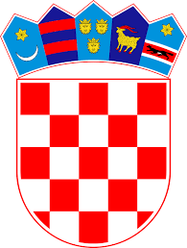
REPUBLIKA HRVATSKA BRODSKO-POSAVSKA ŽUPANIJA
OPĆINA BEBRINA
OIB: 52630455645
Bebrina 81, 35254 Bebrina
e-mail: opcina@bebrina.hr

……………………………………
Ime i prezime podnositelja zahtjeva

…………………………………….
Adresa

PREDMET: Zahtjev za isplatu naknade za novorođeno dijete

Podnosim zahtjev za isplatu naknade za novorođeno dijete _____________________________
rođeno _____________________ s prebivalištem na adresi ___________________________.
Zahtjev podnosim za __________dijete.

Izjavljujem i vlastoručnim potpisom potvrđujem da su podaci navedeni u ovoj izjavi točni i potpuni. Dajem dobrovoljnu privolu Upravi groblja da prikuplja i obrađuje moje osobne podatke (ime i prezime, osobni identifikacijski broj, adresu, broj telefona, podatke s osobne iskaznice) u skladu sa zakonskim i podzakonskim aktima isključivo u svrhu obrade radi utvrđivanja prava na naknadu.

U Bebrini,_________________. godine

Potpis podnositelja zahtjeva
…………………………….

Zahtjevu prilažem:
- Preslika osobne iskaznice
- Uvjerenje o prebivalištu
- Rodni list za novorođeno dijete
- Rodni listovi za ostalu djecu (ukoliko je primjenjivo)
- Preslika tekućeg računa

